Del.icio.usViadeoMyspaceGoogleLiveYahoo!DiggWikio

Lévézou
Un article de Wikipédia, l'encyclopédie libre.
Aller à : Navigation, rechercher
Lévézou
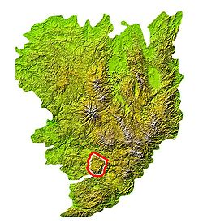
Carte de localisation du Lévézou.
Géographie
Altitude | 1 128 m, Mont Seigne
Massif | Massif central
Administration
Pays | France
Région | Midi-Pyrénées
Département | Aveyron
Géologie
Roches | Roches métamorphiques
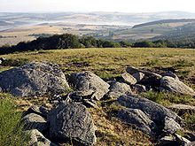
Paysage du Lévézou
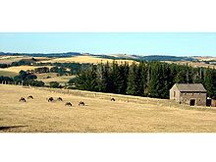
Bergerie sur le Lévézou
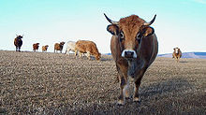
Vaches sur le Lévézou
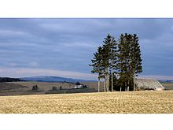
Le plateau du Lévézou
Le Lévézou est un haut plateau cristallin du centre de l'Aveyron d'une altitude moyenne de 900 m environ et dont le point culminant est le mont Seigne (1 128 m). Il ne correspond à aucune zone administrative et ses limites ne sont pas réellement définies.
Cependant, la morphologie et la géologie du plateau permettent de le délimiter par les zones abruptes du nord vers le sud en passant par l'est. Sa limite ouest avec le Ségala est plus diffuse morphologiquement mais la ceinture leptyno-amphibolitique permet de la préciser.

Sommaire
- 1 Étymologie
- 2 Géographie
  - 2.1 Situation
  - 2.2 Topographie
  - 2.3 Géologie
  - 2.4 Voies de communication
- 3 Les communes du Lévézou
- 4 Hydrologie
- 5 Économie
- 6 Patrimoine
- 7 Écologie
- 8 Notes et références
- 9 Bibliographie
- 10 Voir aussi
  - 10.1 Articles connexes

Étymologie
De l'occitan Leveson. Une famille de Lévézou de Vezins, de noblesse chevaleresque, porte ce nom.

Géographie

Situation
Le Lévézou se situe au sud du Massif central et y constitue un ensemble individualisé entre les Monts de Lacaune, le Larzac et l'Aubrac. Il est situé en plein cœur du département de l'Aveyron.
Le Lévézou est délimité à l'ouest par la rivière du Viaur, au nord par le massif des Palanges dont le point culminant est le pic du Pal à 1 155 mètres d'altitude, à l'est par la rivière Muze, et au sud par la rivière du Tarn. Le Lévézou est la région intermédiaire entre Rodez et Millau.

Topographie
Vaste plateau métamorphique hercynien qui a basculé lors l'érection de la chaine alpine: la partie est a subi une poussée qui l'a surélevée par l'est. Les bordures nord, nord-est (vallée de l'Aveyron) et est (gorges de la vallée de la Muze) se présentent aujourd'hui comme une arête rocheuse qui en donne les limites. Après les monts d'Aubrac ce sont les plus hautes terres de l'Aveyron. Les terres sont siliceuses comme les Ségalas.
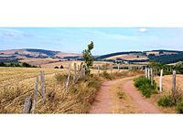
À gauche, le mont Seigne
L'altitude du massif croit progressivement de l'ouest (700 m) vers l'est (1 100 m). Le plus haut sommet est le mont Seigne (1 128 m, vestiges archéologiques), le relais de Bouloc (1 100 m, tour de télécommunication). À l'intérieur du plateau le relief est vallonné mais sans plus, voire plat vers les sommets Canabières). Les voies de communication doivent traverser des cols : D 30 et D993 à Bouloc, la D911 à Viarouge.
Le Lévézou est un massif cristallin bien arrosé (1 000 à 1 200 mm de précipitation annuelle). Il est principalement drainé par le Viaur qui y prend sa source au pied du pic du Pal, à 1 090 m. De nombreuses rivières le rejoignent au niveau du massif comme le Céor, le Vioulou et le Bage. La Muse est une autre rivière importante du Lévézou s'écoulant vers le Tarn.

Géologie
Le massif du Lévézou forme avec le Ségala un ensemble de terrains métamorphiques mis en place lors de l'orogenèse hercynienne, au paléozoïque¹. Le massif s'individualise du Ségala par une zone de roches de type leptyno-amphibolique² d'une largeur de quelques centaines de mètres à quelques kilomètres pour sa partie la plus large vers Villefranche-de-Panat. Cet ensemble délimite un ensemble inférieur orthogneiss et micaschistes du Ségala chevauché par un ensemble supérieur métamorphique à granitique.
La mise en place de façon circulaire du groupe leptyno-amphibolique n'est pas encore bien comprise. Cependant, il est admis qu'il correspond comme les mêmes ensembles leptino-amphoboliques du Massif central aux résidus de l'océan centralien qui a été fermé lors de la mise en place de la chaîne hercynienne². L'absence de sédimentation indique que le massif a été émergé jusqu'à aujourd'hui. Toutefois, quelques sédiments de type alluviaux ou lagunaires sont mis en évidence au Caussanel, lac de Pareloup et à Bouloc (au niveau du plateau au sens strict). Ces sédiments sont datés du Trias².
À partir du Permien et tout au long du secondaire, le massif de Lévézou et le Haut Ségala ont été entourés par les eaux. La vallée de l'Aveyron correspond à l'ancien détroit de Rodez³. L'orogenèse alpine a conduit à l'élévation de l'ensemble de la région par l'est, formant des escarpements le long du plateau. Ainsi les limites géographiques (les escarpements est) et les limites géologiques (failles à l'est et au sud, chevauchement à l'ouest) correspondent bien, donnant ainsi une individualité au massif.
Le Lévézou, comme tout le Massif central, présente une activité tectonique non négligeable. Ainsi un tremblement de terre de 4,5 sur l'échelle de Richter y a été ressenti le 18 février 2002⁴.

Voies de communication
Les vestiges de la voie romaine reliant Millau à Rodez attestent de la plus ancienne voie de communication traversant le Lévézou. Le plateau est traversé par la D911, autrefois voie royale puis nationale. Elle met en relation Cahors à Millau et constitue un axe structurant pour la région bien qu'elle évite les principaux villages. En effet, c'était une voie militaire qui a été construite sur les crêtes pour éviter les guets-apens. Aujourd'hui elle constitue un axe majeur reliant la région à l'A75 à Millau.
Le développement du tourisme et la politique de désenclavement du conseil général de l'Aveyron ont rendu le réseau routier de bonne qualité, notamment aux alentours des lacs de retenu EDF (D993).
Aucun chemin de fer ne traverse le plateau. Les gares les plus proches sont Rodez, Millau et Sévérac-le-Château pour les plus importantes.
L'aéroport le plus proche est à 40 km environ, il s'agit de l'aéroport de Rodez-Marcillac. Des petits aérodromes sont éparpillés sur le plateau : Cassagnes-Bégonhès, Caussanel (l'été).

Les communes du Lévézou
Les communes du Lévézou A-C | Les communes du Lévézou D-R | Les communes du Lévézou S-T
- Agen-d'Aveyron *  - Alrance  - Arques  - Arvieu  - Auriac-Lagast **  - Ayssènes ***  - Broquiès ***  - Brousse-le-Château ***  - Calmont *  - Castelnau-Pégayrols ***  - Canet-de-Salars  - Cassagnes-Bégonhès **  - Centrès **  - Comps-la-Grand-Ville **  - Curan | - Durenque **  - Flavin *  - La Selve **  - Lestrade-et-Thouels ***  - Le Truel ***  - Le Viala-du-Tarn ***  - Le Vibal  - Les Costes-Gozon ***  - Meljac **  - Montjaux ***  - Pont-de-Salars  - Prades-Salars  - Rullac-Saint-Cirq ** | - Saint-Beauzély ***  - Sainte-Juliette-sur-Viaur **  - Saint-Laurent-de-Lévézou  - Saint-Léons  - Saint-Rome-de-Tarn ***  - Saint-Victor-et-Melvieu ***  - Salles-Curan  - Salmiech **  - Ségur  - Trémouilles  - Le Truel ***  - Verrières***  - Vézins-de-Lévézou  - Villefranche-de-Panat
- Pas d'étoile = Lévézou historique et naturel
- Une étoile = influence de l'agglomération de Rodez
- Deux étoiles = communes partagées avec le Ségala
- Trois étoiles = communes entre le Lévézou et les Raspes du Tarn et de la Muse
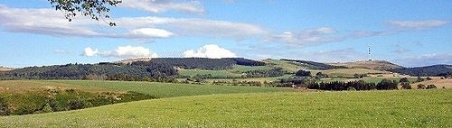
Les crêtes du Lévézou

Hydrologie
Dans les années 1950, profitant d'une précipitation annuelle moyenne importante et de son caractère surélevé par rapport au reste de la région, de nombreux barrages hydroélectriques ont été construits sur les principales rivières :
- barrage de Pont-de-Salars, sur le Viaur ;
- barrage du Bage, sur le Bage ;
- barrage de Pareloup sur le Vioulou ;
- barrage de Villefranche-de-Panat sur l'Alrance ;
- barrage de Pinet sur le Tarn ;
- barrage du Céor à Arvieu ;
- barrage du Pouget sur le Tarn.
Ils consistent à collecter l'eau du Viaur et de ses affluents pour les faire chuter dans le Tarn au niveau du Pouget (chute de 400 m).

Économie
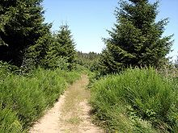
Sapinière sur le Lévézou
Région principalement agricole : élevage de bovins et ovins pour la viande et le lait notamment celui de brebis pour la production du roquefort. Les élevages alimentent les plus grands marchés aux bestiaux de France qui se situent en bordure du plateau (Laissac pour les bovins et les ovins, Réquista pour les ovins).
La sylviculture est bien développée également dans cette région ou les vallées sont boisées (feuillus) ainsi que les sommets plantés de résineux (forêts de Bouloc et du Lagast).
Nombreux barrages EDF qui forment un système (450 mètres de dénivelé) de collecte des eaux des rivières par des tunnels qui sont ensuite déversée dans le Tarn, au Barrage du Pouget, en aval d'Ayssènes par une conduite forcée.
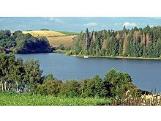
Le lac de Pareloup
Le tourisme rural s'est beaucoup développé ces dernières années à cause des retenues d'eau artificielles (baignades, loisirs nautiques), et au riche patrimoine du pays. L'activité touristique peut faire tripler la population entre les mois de juin et de septembre. L'hiver, le Lévézou reste isolé par la neige et le froid car l'altitude est élevée pour ce département de moyenne montagne. Les retenues d'eau artificielles sont :
- lac de Pareloup (le plus vaste) (1 290 ha) ;
- lac de Pont-de-Salars (190 ha) ;
- lac de Villefranche-de-Panat (192 ha) ;
- lac de Bage (50 ha) ;
- lac de la Gourde ;
- lac de Saint-Amans.
La création d'un parc à thème, Micropolis, en référence à la diversité biologique du massif et de son célèbre entomologiste Jean-Henri Fabre, a permis de compléter l'offre touristique.
Une diversification semble s'ajouter à l'économie locale. Après la domestication de l'eau des rivières, le développement de l'énergie éolienne est en cours, avec plusieurs parcs en exploitation (état des lieux avril 2009) :
- 6 éoliennes à Viarouge de Ségur ;
- 29 éoliennes à Salles-Curan ;
- 6 éoliennes à Canet-de-Salars ;
- 13 éoliennes à Castelnau-Pégayrols ;
- 5 éoliennes de Lestrade-et-Thouels ;
- 8 éoliennes à Ayssènes.
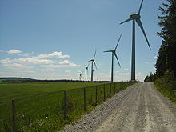
Éoliennes dans les monts du Lévézou
Deux autres projets ont été autorisés en avril 2009 par le préfet : Flavin et Pont de Salars, 10 éoliennes et Lavernhe de Séverac, 4 éoliennes.
Les principaux bourgs sont Pont-de-Salars, Salles-Curan, Vézins-de-Lévézou et Saint-Beauzely.

Patrimoine
Au Moyen Âge, de nombreux châteaux forts ont été construits.
Les châteaux médiévaux, très nombreux, dont ceux restant en bon état :
- le château de Vézins-de-Lévézou ;
- le château de Saint-Beauzély ;
- le château de Castelnau-Pégayrols ;
- le château de Montjaux ;
- le château de Salles-Curan ;
- les châteaux d'Arvieu.
Les musées :
- le musée du charroi rural à Salmiech ;
- le musée des métiers de la pierre et de la vie rurale au château de Saint-Beauzély ;
- le musée et la maison natale Jean Henri Fabre a Saint-Léons.
Les tours :
- la Clau (Vezins) ;
- Coudols (Viala) ;
- Peyrebrune à Alrance.
Les églises de Vézins, de Salles-Curan, de Canet-de-Salars, de Pont-de-Salars, d'Alrance, d'Arvieu, etc.
Les visites de fermes, les dolmens et les villages…

Écologie
La confrontation du climat montagnard et continental l'hiver avec le climat méditerranéen l'été conduit à des conditions environnementales particulièrement riches au niveau de la flore et faune comme dans tout le département.
Le célèbre entomologiste Jean-Henri Fabre y a étudié de nombreuses espèces d'insectes entre autres. L'intérêt écologique de la région a été "sacralisé" par la production d'un documentaire à succès Microcosmos. Un parc à thème, Micropolis a été construit à Saint-Léons afin d'initier le public à cette richesse.
L'altitude a favorisé le développement de tourbières et de zones marécageuses qui ont été répertoriées et sont protégées par Natura2000⁵.
La tourbière des Rauzes, à proximité de la D911, se visite. Un parcours balisé et aménagé permet de découvrir cet écosystème fragile et menacé malgré son utilité écologique. Parmi les espèces visibles : la droséra (plante carnivore), des dizaines d'espèces de papillons dont l'Azurée des moulières. Propriété du Conseil général de l'Aveyron, elle est désormais protégée.

Notes et références
- ↑ La géologie de la France, Dercourt, Ed. Dunod
- ↑ ^{a, b et c} Notice de la carte géologique au 1:50000 de Salles-Curan
- ↑ Géologie et terroirs, La géologie du Rouergue et de l'Homme, CNDP
- ↑ Une station pour ausculter l'Aveyron
- ↑ Natura 2000 : Fiche du site FR7300870 (Tourbières du Lévezou)

Bibliographie
- Marc Vaissière, La montagne du Lévézou, entre le mythe et la réalité, édition del Monsenher, 2009

Ségur
Un article de Wikipédia, l'encyclopédie libre.
Aller à : Navigation, rechercher
Pour les articles homonymes, voir Ségur (homonymie).
44° 17′ 36″ N 2° 50′ 07″ E / 44.2933333333, 2.83527777778
Ségur
Administration
Pays | France
Région | Midi-Pyrénées
Département | Aveyron
Arrondissement | Millau
Canton | Vézins-de-Lévézou
Code commune | 12266
Code postal | 12290
Maire  Mandat en cours | Hubert Capoulade  2008-2014
Intercommunalité | Communauté de communes de Lévézou Pareloup
Démographie
Population | 591 hab. (2007)
Densité | 8,8 hab./km²
Gentilé | Ségurains
Géographie
Coordonnées | 44° 17′ 36″ Nord  2° 50′ 07″ Est / 44.2933333333, 2.83527777778
Altitudes | mini. 716 m — maxi. 1 005 m
Superficie | 67,05 km²
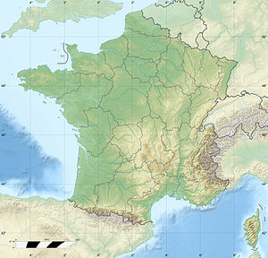
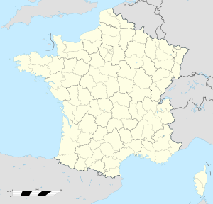
Ségur est une commune française située dans le département de l'Aveyron et la région Midi-Pyrénées.

Sommaire
- 1 Géographie
- 2 Histoire
- 3 Administration
- 4 Démographie
- 5 Lieux et monuments
- 6 Personnalités liées à la commune
- 7 Voir aussi
  - 7.1 Articles connexes
  - 7.2 Liens externes

Géographie

Histoire
La famille de Ségur s'est illustrée particulièrement en Joseph-Alexandre, vicomte de Ségur (1757-1805).

Administration
Liste des maires successifs
Période |  | Identité | Étiquette | Qualité
mars 2008 |  | Hubert Capoulade
mars 2001 | mars 2008 | Hubert Capoulade
Toutes les données ne sont pas encore connues.

Démographie
Évolution démographique
1962 | 1968 | 1975 | 1982 | 1990 | 1999 | 2006 | 2007
761 | 896 | 803 | 738 | 662 | 623 | 595 | 591
Nombre retenu à partir de 1968 : population sans doubles comptes

Lieux et monuments

Personnalités liées à la commune

Voir aussi

Articles connexes
- Liste des communes de l'Aveyron

Liens externes
- Ségur sur le site de l'Insee

